“东大百知”—信息发布站系统
系统设计文档

Github访问地址：https://github.com/wzzanthony/Software-Project

“东大百知”—信息发布站系统设计小组
组长：王智郅
组员：于明飞
韩玮石
侯逊
孔繁伟
王天佑
石丽君

目 录

1 引 言 1
1.1编写目的 1
1.2背景 1
1.3定义 1
1.4参考资料 1
2 系统功能设计 3
2.1 功能模块设计 3
2.2 用户管理模块设计 3
2.3交流论坛模块设计 3
2.4商品管理模块设计………………………………………………………………………. 3
2.5系统维护模块设计………………………………………………………………………. 4
3 类设计 5
4 数据库设计 7
5 接口及过程设计 7
6 界面设计 11
7 其它设计 21
8 小 结 22

1 引 言

1.1编写目的
该系统设计文档是“东大百知”-- 信息管理站系统项目详细设计的具体表现，为本项目开发过程中的核心文档，本报告最后要由项目管理人员评审并由其给出分析和决策。

1.2背景
基于本人及本组成员的亲身体会，目前东大校园内存在如下一些现象：
浑南校区经过近几年的发展，校区人数增多。同时由于各个学馆相距较远，不少同学选择自行车代步，但由于种种原因未能使其得到充分利用，各个宿舍楼及食堂存在很多闲置的自行车，它们不仅没能得到充分的利用，而且占用了很多空间，为他人造成不必要的麻烦。
最近东大校园内出现名叫“东大表白墙”与“东大小红果”等类似公众号的QQ用户，提供交友，寻物等消息，但“东大表白墙”等仅仅通过发布朋友圈，QQ空间的形式传播信息，未能将过往信息进行整合(有些人可能今天发布了交友信息，但没人回应，又不能连续几天持续发布)，且不定时的发送特点，将同学(用户)的时间碎片化，浪费大家的宝贵时间。
许多校内竞赛通过拉条幅等形式进行宣传，并通过QQ群的方式发布信息，但此类宣传方式易造成信息闭塞和信息丢失问题。
由此，我组成员经讨论分析拟制定以下“东大百知”— 信息管理站”软件开发项目，由此产生此份系统设计文档。

1.3定义
“东大百知”— 信息管理站”是一个集闲置信息发布与交流、交友信息发布整合、官方竞赛(考研)信息发布与汇总于一体的信息网站。

1.4参考资料

2 系统功能设计

2.1 功能模块设计
根据分析工作进行系统的功能分配，画出系统的功能模块图。功能层次图示例：
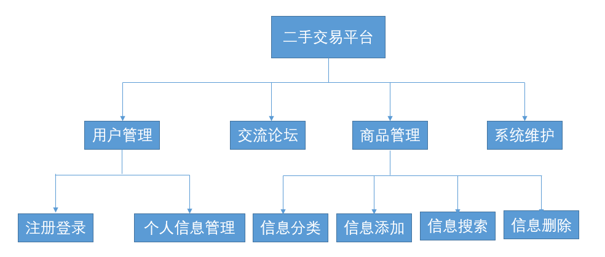
图 2.1 功能模块图

2.2 用户管理模块设计
注册登录子模块：包含注册、登陆等功能。
个人信息管理子模块：包含增加信息、修改信息、删除信息、查看信息等功能。

2.3 交流论坛模块设计
包含发帖、跟帖、删帖等功能。

2.4 商品管理模块设计
信息分类子模块：包含对信息的分类等功能。
信息添加子模块：包含添加信息等功能。
信息搜索子模块：包含搜索信息等功能。
信息删除子模块：包含删除信息等功能。

2.5 系统维护模块设计
包含系统维护等功能。

3 类设计
说明：
- 如果使用面向对象系统设计方法，需要进行类设计。
- 此部分内容不是必须的。
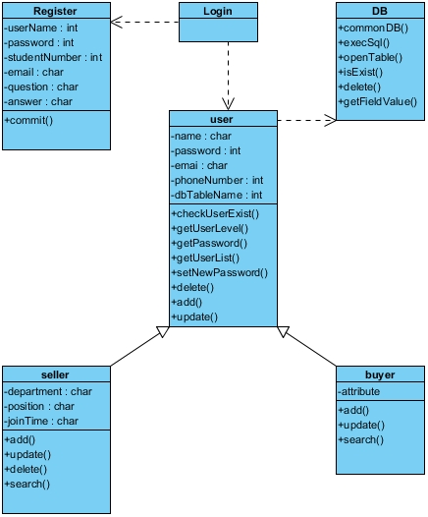
图3.1 系统登录模块类图
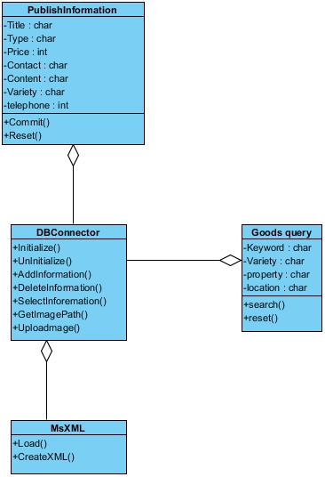
图3.2 商品发布模块类图

4 数据库设计
说明：
- 如果使用面向对象需求分析方法，需要建立对象-关系模型。
- 此部分内容不是必须的。
系统中数据库包括如下各表如表4.1所示。
表4.1 系统数据库表
序号 | 表名(英文) | 说明
1 | m_area | 活动地点表
2 | m_class | 学生班级信息表
3 | m_dep | 学生专业信息表
4 | m_student | 学生信息表
5 | m_type | 物品类型表
6 | t_article | 二手指南表
7  8  9 | t_comment  t_message  t_user | 留言记录表  发布信息表  用户信息表

（1）活动地点表（m_area）
用来存储二手交易的活动地点，如表4.2所示。
表4.2 活动地点信息表

属性(英文) | 类型 | 主键 | 外键 | 空值 | 属性(中文)
ID | varchar(50) | Yes |  | No | 记录ID
AREA_NAME | varchar(10) |  | No | No | 地点标记
AREA_DESC | varchar (100) |  | No | No | 地点名称

（2）学生班级信息表（m_class）
用来存储学生班级的信息，如表4.3所示。
表4.3 学生班级信息表
属性(英文) | 类型 | 主键 | 外键 | 空值 | 属性(中文)
ID | varchar(50) | Yes |  | No | 记录ID
DEP_ID | varchar(50) |  | Yes | No | 系编号
CLASS_NAME | varchar(10) |  | No | No | 班级标记
CLASS_DESC | varchar(100) |  | No | Yes | 班级名称

（3）学生班级信息表（m_dep）
用来存储学生班级的信息，如表4.4所示。
表4.3 学生专业信息表
属性(英文) | 类型 | 主键 | 外键 | 空值 | 属性(中文)
ID | varchar(50) | Yes |  | No | 记录ID
DEP_NAME | varchar(10) |  | No | No | 系编号
DEP_DESC | varchar(100) |  | No | Yes | 班级标记

（4）学生信息表（m_student）
用来存储学生的信息，如表4.5所示。
表4.5 学生班级信息表
属性(英文) | 类型 | 主键 | 外键 | 空值 | 属性(中文)
ID | varchar(12) | Yes |  | No | 记录ID
STU_NAME | varchar(10) |  | No | No | 学生姓名
CLASS_ID | varchar(50) |  | Yes | No | 班级ID
SEX | varchar(3) |  |  | No | 性别

（5）物品类型表（m_type）
用来存储交易物品的类型，如表4.6所示。
表4.6 物品类型表
属性(英文) | 类型 | 主键 | 外键 | 空值 | 属性(中文)
ID | varchar(50) | Yes |  | No | 记录ID
TYPE_NAME | varchar(20) |  | No | No | 类型标记
TYPE_DESC | varchar(100) |  | No | No | 类型名称

（6）二手指南表（t_article）
用来存储上传的二手交易指南，如表4.7所示。
表4.7 二手指南表
属性(英文) | 类型 | 主键 | 外键 | 空值 | 属性(中文)
ID | varchar(50) | Yes |  | No | 文章编号
TITLE | varchar(50) |  | No | No | 文章题目
CONTENT | varchar（8000） |  | No | Yes | 文章内容

（7）留言记录表（t_comment）
用来存储用户在留言板的留言，如表4.8所示。
表4.8 留言记录表
属性(英文) | 类型 | 主键 | 外键 | 空值 | 属性(中文)
ID | varchar(50) | Yes |  | No | 记录ID
CONTENT | varchar(200) |  | No | No | 联系方式
MESSAGE_ID | varchar(50) |  | Yes | No | 消息ID
USER_ID | varchar(50) |  | Yes | No | 用户ID
CREATE_TIME | datetime |  | No | No | 创建时间

（8）发布信息表（m_type）
用来存储用户发布物品的信息，如表4.6所示。
表4.9 发布信息表
属性(英文) | 类型 | 主键 | 外键 | 空值 | 属性(中文)
ID | varchar(50) | Yes |  | No | 记录ID
MESSAGE_TITLE | varchar(50) | No | No | No | 信息名称
TYPE_ID | varchar（50） | No | Yes | No | 信息类型ID
AREA_ID | varchar(50) | No | Yes | No | 所在地ID
OLD_VALUE  PRICE  R_USER  R_EMAIL  R_PHONE  MESSAGE_DESC  MESSAGE_PHOTO  FLAG  TOP_VALUE  CREATE_USER_ID  CREATE_TIME | smallint(5)  decimal(10,0)  varchar(10)  varchar(50)  varchar(50)  varchar(200)  varchar(50)  tinyint(3)  int(10)  varchar(50)  datetime | No  No  No  No  No  No  No  No  No  No  No | No  No  No  No  No  No  No  No  No  Yes No | No  No  No  No  No  No  No  No  No  No  No | 联系地址  商品价格  卖家姓名  卖家email  卖家电话  发布内容  发布图片  信息标记  信息热度  卖家ID  发布时间

（9）用户类型表（m_type）
用来存储用户的账号、密码、邮箱、密保等信息，如表4.10所示。

表4.10 物品类型表
属性(英文) | 类型 | 主键 | 外键 | 空值 | 属性(中文)
ID | varchar(19) | Yes |  | No | 记录ID
USERNAME | varchar(50) |  | No | Yes | 用户名
PASSWORD | varchar(100) |  | No | Yes | 密码
STU_ID  BIRTHDAY  PHOTO  QUESTION  ANSWER  EMAIL  QQ  CREATE_TIME  STATUS  ROLE | varchar(100)  datetime  smallint  varchar(19)  varchar(3)  varchar(3)  varchar(50)  varchar(50)  tinyint  tinyint |  | Yes  No  No  No  No  No  No  No  No  No | Yes  Yes  Yes  Yes  Yes  Yes  Yes  Yes  Yes  Yes | 学生ID  用户生日  用户头像  密保问题  密保答案  用户邮箱  用户QQ  账号创建时间  用户状态  用户权限

5 接口及过程设计
针对2.1所设计的模块，尽可能画出每个模块的IPO表。
表5.1用户管理模块IPO表
子模块名称 | I(输入) | P(处理) | O(输出)
注册登录 | 用户输入注册登录信息 | 将用户输入的信息存储到数据库中 | 在个人信息管理中显示供用户选择
个人信息管理 | 用户输入个人信息 | 将用户输入个人信息存储到数据库中 | 在个人信息查看中供用户选择

表5.2交流论坛模块IPO表
子模块名称 | I(输入) | P(处理) | O(输出)
帖子管理 | 发帖、跟帖、删帖 | 在数据库中对应处理用户的操作 | 在界面上显示用户的操作结果

表5.3商品管理模块IPO表
子模块名称 | I(输入) | P(处理) | O(输出)
信息分类 | 用户输入单位信息 | 将用户输入的商品信息存储到对应的数据库中 | 在对应板块中显示信息
信息添加 | 用户输入商品信息 | 将用户输入的商品信息存储到对应的数据库中 | 添加商品信息到相应的板块
信息搜索 | 用户搜索商品信息 | 从数据库中查询用户搜索的信息 | 在界面中显示查询到的相应的商品信息
信息删除 | 用户删除商品信息 | 从数据库中删除用户操作的信息 | 将商品信息从对应模块中删除

6 界面设计
说明：
- 一般情况下，一个较大的功能模块会包含多个界面，针对每个功能模块列出界面的转换关系；
- 列出主界面以及几个典型界面的界面设计结果。

6.1 用户管理模块
进入用户管理模块后，可进行注册、登录、修改、注销等操作。每个界面之间的转换关系如图6.1所示。
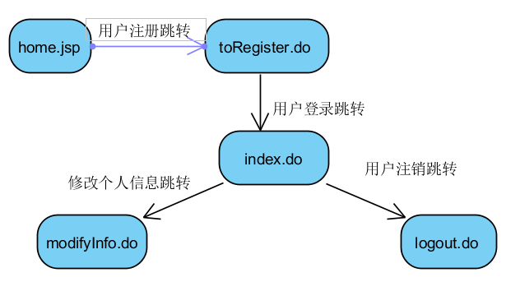
图6.1 用户管理模块跳转与包含关系图

6.1.1注册界面
阅读协议并同意后，用户根据要求填写个人基本材料。本用户管理模块为用户提供了可靠完善的注册服务。输入所有必填项后，点击“注册”按钮即可完成注册。若取消注册，可点击右上角“登录”按钮，可返回到主界面。
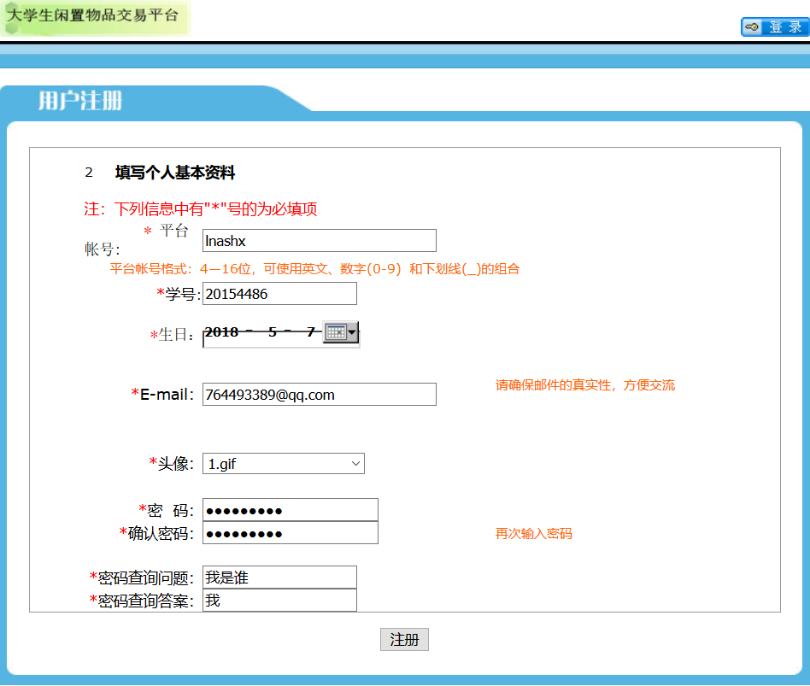
6.1.2登录界面
输入正确的用户名和密码后，即可完成登录。
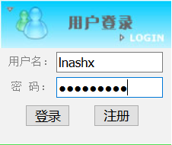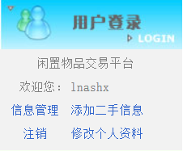
6.1.3修改个人信息界面
用户可根据自己需求选择修改相应的个人信息，点击“提交”即可完成修改。
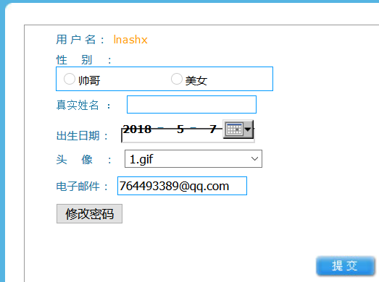
6.1.4用户注销
点击“注销”后，可回到用户登录界面。
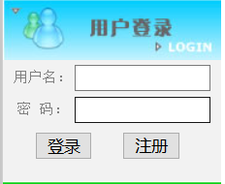

6.2主界面模块
进入主界面模块后，可进行浏览、显示所有物品信息、查询指南等操作。每个界面之间的转换关系如图6.2所示。

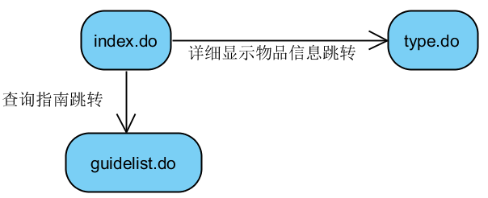
图6.2 主界面模块跳转与包含关系图

6.2.1用户初始界面
主界面包括用户的登录和注册、可以点击市场首页刷新界面、点击发布信息进行信息发布、二手指南可提供新手说明、首页还会显示本月推送信息、分类推送、还会显示当月热点话题、还提供信息搜索接口、还有直接跳转计算机学院首页和东大教务处的超链接。

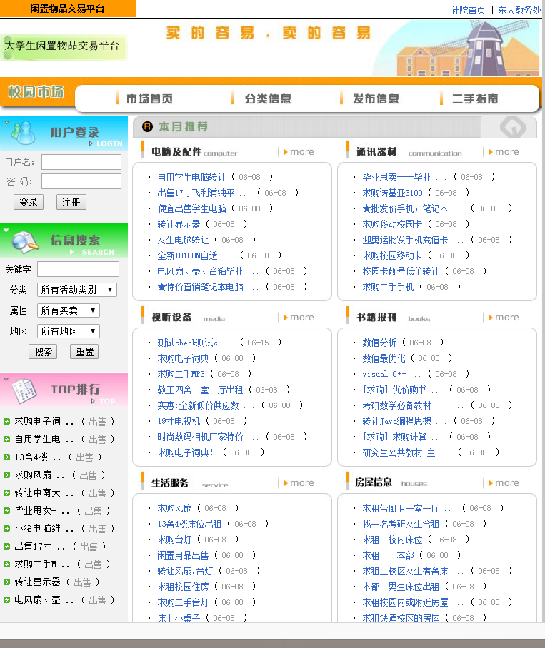
6.2.2显示物品详细信息界面
点开more按钮显示所在分类的全部物品信息概要，包含说有买家想要了解的基本信息如：物品名称、物品所有者的具体居住地、发布的时间、新旧程度、价格和人气等信息。并提供上、下页跳转和指定页面跳转的功能。
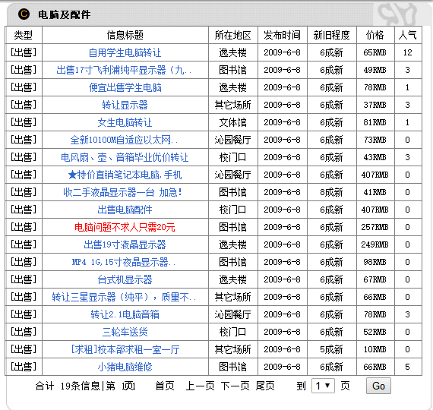

6.3物品信息模块
进入物品信息模块后，可进行发布信息、修改信息、查询信息等操作。每个界面之间的转换关系如图6.2所示。

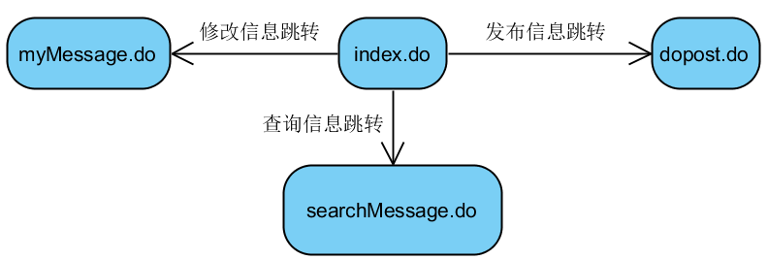
图6.3 物品信息模块跳转与包含关系图

6.3.1卖家（买家）发布信息模块
卖家通过该模块发布信息，添加用户的商品姓名、新旧程度、产品的分类、商品价格和交易地点，还有卖家的个人联系方式如电话号码和电子邮箱等。买家还可发布求购信息。用户还可以添加文本说明来介绍自己的物品以提高买卖达成的成功率。
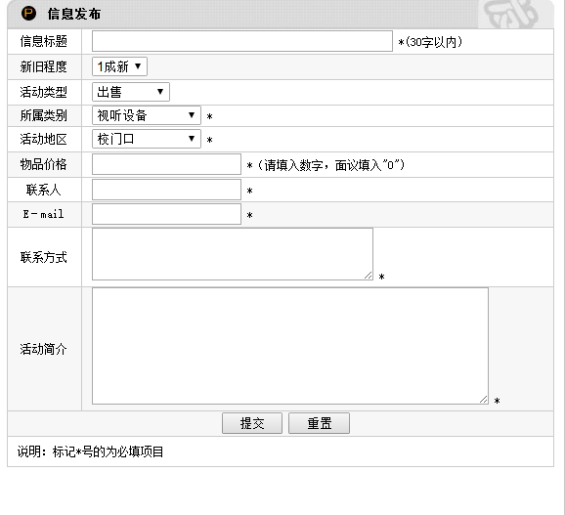
6.3.2关键词查询模块
用户可以通过关键词的添加、分类的选择、地区的细化，更快的找到自己心仪的物品。并且除了关键字，都采用下拉菜单的方式为用户提供方便。
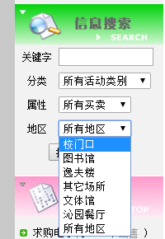
6.3.3已发布商品信息修改模块
对已发的信息进行修改或直接删除已发布信息
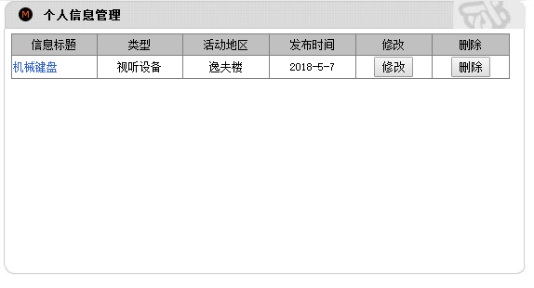

6.4留言模块
用户可在发布的物品信息界面进行留言，内容不能为空，点击“提交”后即可完成提交。
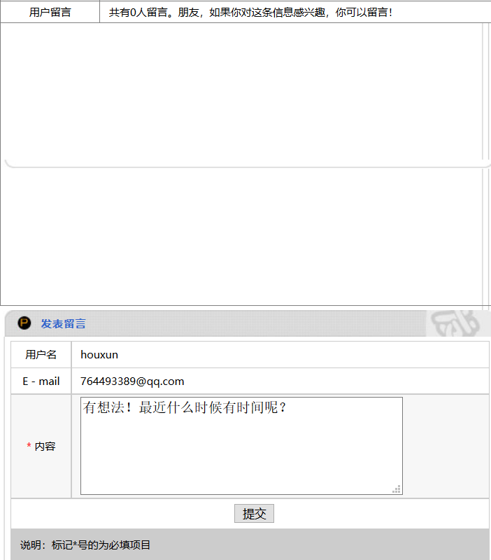
可多次提交留言，在留言框内可浏览当前用户留言。

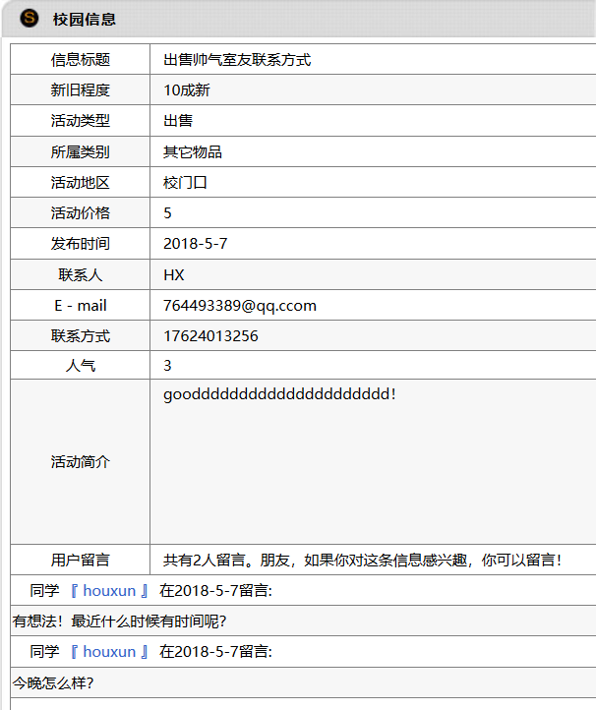

7 其它设计

8 小 结
详尽的系统分析文档是整个项目开展过程中至关重要的，通过对系统功能、类、数据库、接口及界面的设计，项目的整体架构完成。

